# СОДЕРЖАНИЕ

ВВЕДЕНИЕ .....................................................................................................................5

1 Постановка задачи .......................................................................................................5

2 Метод решения ...........................................................................................................12

3 Описание алгоритмов .................................................................................................14

4 Блок-схемы алгоритмов .............................................................................................23

ЗАКЛЮЧЕНИЕ .............................................................................................................36

СПИСОК ИСПОЛЬЗОВАННЫХ ИСТОЧНИКОВ ....................................................37

Приложение 1. Код программы ....................................................................................38

Приложение 2. Тестирование .....................................................................................54

# ВВЕДЕНИЕ

Настоящая курсовая работа выполнена в соответствии с требованиями ГОСТ Единой системы программной документации (ЕСПД) [1]. Все этапы решения задач курсовой работы фиксированы, соответствуют требованиям, приведенным в методическом пособии для выполнения практических заданий, контрольных и курсовых работ по дисциплине «Объектно-ориентированное программирование» [2-3] и методике разработки объектно-ориентированных программ [4-6].

Механизм сигналов и обработчиков является одним из способов организации взаимодействия между объектами в программировании.Он позволяет установить связь между сигналами, которые генерируются объектом, и обработчиками, которые реагируют на эти сигналы. Вместе с передачей сигнала также передаются определенные данные, что делает механизм сигналов и обработчиков мощным инструментом для реализации сложных схем взаимодействия объектов.

В данной работе мы рассмотрим задачу организации взаимосвязи объектов посредством механизма сигналов и обработчиков. Мы опишем алгоритм и метод решения этой задачи, а также представим пример кода, демонстрирующего работу данного механизма. Основная цель работы - исследовать и объяснить принципы работы механизма сигналов и обработчиков, а также продемонстрировать его применение на практике.

В ходе работы мы описываем три основных метода, необходимых для организации взаимосвязи по механизму сигналов и обработчиков: метод установки связи, метод удаления связи и метод выдачи сигнала. Мы предлагаем использование указателей на методы сигнала и обработчика, что позволяет гибко устанавливать и разрывать связи между объектами.Также мы предлагаемиспользовать структуру для хранения установленных связей и вектор для управления ими.

# 1 Постановка задачи

Реализовать механизм взаимодействия объектов с использованием сигналов и обработчиков, с передачей вместе сигналом текстового сообщения (строковой переменной).

Для организации взаимосвязи по механизму сигналов и обработчиков в базовый класс добавить три метода:

* установления связи между сигналом текущего объекта и обработчиком целевого объекта;
* удаления (разрыва) связи между сигналом текущего объекта и обработчиком целевого объекта;
* выдачи сигнала от текущего объекта с передачей строковой переменной. Включенный объект может выдать или обработать сигнал.

Методу установки связи передать указатель на метод сигнала текущего объекта, указатель на целевой объект и указатель на метод обработчика целевого объекта.

Методу удаления (разрыва) связи передать указатель на метод сигнала текущего объекта, указатель на целевой объект и указатель на метод обработчика целевого объекта.

Методу выдачи сигнала передать указатель на метод сигнала и строковую переменную. В данном методе реализовать алгоритм:

* Если текущий объект отключен, то выход, иначе к пункту 2;
* Вызов метода сигнала с передачей строковой переменной по ссылке;
* Цикл по всем связям сигнал-обработчик текущего объекта:
  + Если в очередной связи сигнал-обработчик участвует метод сигнала, переданный по параметру, то проверить готовность целевого объекта. Если целевой объект готов, то вызвать метод обработчика целевого объекта указанной в связи и передать в качестве аргумента строковую переменную по значению.
* Конец цикла.

Для приведения указателя на метод сигнала и на метод обработчика использовать параметризированное макроопределение препроцессора.

В базовый класс добавить метод определения абсолютной пути до текущего объекта. Этот метод возвращает абсолютный путь текущего объекта.

Состав и иерархия объектов строится посредством ввода исходных данных. Ввод организован как в версии № 3 курсовой работы. Если при построении дерева иерархии возникает ситуация дубляжа имен среди починенных у текущего головного объекта, то новый объект не создается.

Система содержит объекты шести классов с номерами: 1, 2, 3, 4, 5, 6. Классу корневого объекта соответствует номер 1. В каждом производном классе реализовать один метод сигнала и один метод обработчика.

Каждый метод сигнала с новой строки выводит:

Signal from «абсолютная координата объекта»

Каждый метод сигнала добавляет переданной по параметру строке текста номер класса принадлежности текущего объекта по форме:

«пробел» (class: «номер класса»)

Каждый метод обработчика с новой строки выводит:

Signal to «абсолютная координата объекта» Text: «переданная строка»

Моделировать работу системы, которая выполняет следующие команды с параметрами:

* EMIT «координата объекта» «текст» – выдает сигнал от заданного по координате объекта;
* SET_CONNECT «координата объекта, выдающего сигнал» «координата целевого объекта» – устанавливает связь;
* DELETE_CONNECT «координата объекта, выдающего сигнал» «координата целевого объекта» – удаляет связь;
* SET_CONDITION «координата объекта» «значение состояния» – устанавливает состояние объекта;
* END – завершает функционирование системы (выполнение программы).

Реализовать алгоритм работы системы:

* в методе построения системы:
  + построение дерева иерархии объектов согласно вводу;
  + ввод и построение множества связей сигнал-обработчик для заданных пар объектов.
* в методе отработки системы:
  + привести все объекты в состоянии готовности;
  + цикл до признака завершения ввода:
    - ввод наименования объекта и текста сообщения;
    - вызов сигнала заданного объекта и передача в качестве аргумента строковой переменной, содержащей текст сообщения.
  + конец цикла.

Допускаем, что все входные данные вводятся синтаксически корректно. Контроль корректности входных данных можно реализовать для самоконтроля работы программы. Не оговоренные, но необходимые функции и элементы классов добавляются разработчиком.

## 1.1 Описание входных данных

В методе построения системы.

Множество объектов, их характеристики и расположение на дереве иерархии. Структура данных для ввода согласно изложенному в версии № 3 курсовой работы.

После ввода состава дерева иерархии построчно вводится:

«координата объекта, выдающего сигнал» «координата целевого объекта»

Ввод информации для построения связей завершается строкой, которая содержит:

«end_of_connections»

В методе запуска (отработки) системы построчно вводятся множество команд в производном порядке:

* EMIT «координата объекта» «текст» – выдать сигнал от заданного по координате объекта;
* SET_CONNECT «координата объекта, выдающего сигнал» «координата целевого объекта» – установка связи;
* DELETE_CONNECT «координата объекта, выдающего сигнал» «координата целевого объекта» – удаление связи;
* SET_CONDITION «координата объекта» «значение состояния» – установка состояния объекта;
* END – завершить функционирование системы (выполнение программы).

Команда END присутствует обязательно.

Если координата объекта задана некорректно, то соответствующая операция не выполняется и с новой строки выдается сообщение об ошибке.

Если не найден объект по координате:

Object «координата объекта» not found

Если не найден целевой объект по координате:

Handler object «координата целевого объекта» not found

**Пример ввода:**

appls_root

/ object_s1 3

/ object_s2 2

/object_s2 object_s4 4

/ object_s13 5

/object_s2 object_s6 6

/object_s1 object_s7 2

endtree

/object_s2/object_s4 /object_s2/object_s6

/object_s2 /object_s1/object_s7

/ /object_s2/object_s4

/object_s2/object_s4 /

end_of_connections

EMIT /object_s2/object_s4 Send message 1

EMIT /object_s2/object_s4 Send message 2

EMIT /object_s2/object_s4 Send message 3

EMIT /object_s1 Send message 4

END

## 1.2 Описание выходных данных

Первая строка:

Object tree

Со второй строки вывести иерархию построенного дерева.

Далее, построчно, если отработал метод сигнала:

Signal from «абсолютная координата объекта»

Если отработал метод обработчика:

Signal to «абсолютная координата объекта» Text: «переданная строка»

**Пример вывода:**

Object tree

appls_root

object_s1

object_s7

object_s2

object_s4

object_s6

object_s13

Signal from /object_s2/object_s4

Signal to /object_s2/object_s6 Text: Send message 1 (class: 4)

Signal to / Text: Send message 1 (class: 4)

Signal from /object_s2/object_s4

Signal to /object_s2/object_s6 Text: Send message 2 (class: 4)

Signal to / Text: Send message 2 (class: 4)

Signal from /object_s2/object_s4

Signal to /object_s2/object_s6 Text: Send message 3 (class: 4)

Signal to / Text: Send message 3 (class: 4)

Signal from /object_s1

# 2 Метод решения

Для решения задача было добавлено/изменено:

Класс cl_base:

• Свойства/поля: нет изменений

• Методы:

• void set_connect(TYPE_SIGNAL p_signal, cl_base* p_object, TYPE_HANDLER p_ob_handler) - создание связи между объектами, модификатор доступа public

• void delete_connect(Указатель на метод Signal класса Base,Указатель на объект класса Base, Указатель на метод handler класса Base), удаление связи между объектами, модификатор доступа public

• void emit_signal (TYPE_SIGNAL p_signal, string& s_command)-Выдача сигнала , модификатор доступа publicstring get_address() полученяи указателя на объект по его абсолютному адресу в дереев иерархии объектов, модификатор доступа public

Класс cl_application:

• Свойства/поля: нет изменений

• Методы:

• void signal_f (string s_command)- метод Выводa сигнала, модификатор доступа public

• void handler_f(string s_command)- метод обработчика сигнала модификатор доступа public

Иерархия наследования отображена в таблице 1.

Таблица 1 – Иерархия наследования классов

|  |  |  |  |  |  |
| --- | --- | --- | --- | --- | --- |
| **№** | **Имя класса** | **Классы-**  **наследники** | **Модификатор доступа при**  **наследовании** | **Описание** | **Номер** |
| 1 | cl_base |  |  | Базовый класс в иерархии наследования, содержит основной  функционал |  |
| cl_application | рublic |  | 2 |
| cl_2 | рublic |  | 3 |
| cl_3 | рublic |  | 4 |
| cl_4 | рublic |  | 5 |
| cl_5 | рublic |  | 6 |
| cl_6 | public |  | 7 |
| 2 | cl_application |  |  | класс-приложение |  |
| 3 | cl_2 |  |  | класс, наследуемый  от базового |  |
| 4 | cl_3 |  |  | класс, наследуемый  от базового |  |
| 5 | cl_4 |  |  | класс, наследуемый  от базового |  |
| 6 | cl_5 |  |  | класс, наследуемый  от базового |  |
| 7 | cl_6 |  |  | класс, наследуемый  от базового |  |

# 3 Описание алгоритмов

Согласно этапам разработки [3,4], после определения необходимого инструментария в разделе «Метод», составляются подробные описания алгоритмов для методов классов и функций.

## Алгоритм функции main

Функционал: основная функция программы.

Параметры: отсутствуют.

Возвращаемое значение: int - код ошибки.

Алгоритм функции представлен в таблице 2.

Таблица 2 – Алгоритм функции main

| **№** | **Предикат** | **Действия** | **№ перехода** |
| --- | --- | --- | --- |
| 1 |  | создание объекта ob_cl_application класса cl_application с помощью конструктора с параметром nullptr | 2 |
| 2 |  | вызов метода build_tree_objects() объекта ob_cl_application | 3 |
| 3 |  | вызов метода exec_app() объекта ob_cl_application | ∅ |

## Алгоритм метода signal­_f класса cl_application

Функционал: метод сигнала метод сигнала методы классы cl_1, cl_2, cl_3, cl_4, cl_5, cl_6 аналогины класса cl_application.

Параметры: string& msg.

Возвращаемое значение: нет.

Алгоритм метода представлен в таблице 3.

Таблица 3 – Алгоритм метода signal_f класса cl_application

| **№** | **Предикат** | **Действия** | **№ перехода** |
| --- | --- | --- | --- |
| 1 |  | вывод символа переноса строки, строки "Signal from " и возвращенного значения метода get_way() | 2 |
| 2 |  | прибавление строки " (class:1)" к переменной msg | ∅ |

## Алгоритм метода handler_f класса cl_application

Функционал: метод обработчика, методы классы cl_1, cl_2, cl_3, cl_4, cl_5, cl_6 аналогины класса cl_application.

Параметры: string& msg.

Возвращаемое значение: нет.

Алгоритм метода представлен в таблице 4.

Таблица 4 – Алгоритм метода handler_f класса cl_application

| **№** | **Предикат** | **Действия** | **№ перехода** |
| --- | --- | --- | --- |
| 1 |  | вывод символа переноса строки, строки "Signal to ", возвращенного значения метода get_way(), строки "Text: " и параметра msg | ∅ |

## Алгоритм метода set_connect класса cl_base

Функционал: установление связи между сигналом текущего объекта и обработчиком целевого объекта.

Параметры: TYPE_SIGNAL p_signal, cl_base*p_object, TYPE_HANDLER p_handler.

Возвращаемое значение: нет.

Алгоритм метода представлен в таблице 5.

Таблица 5 – Алгоритм метода set_connect класса cl_base

| **№** | **Предикат** | **Действия** | **№ перехода** |
| --- | --- | --- | --- |
| 1 |  | создание указателя p_value на структуру o_sh | 2 |
| 2 |  | инициализация целочисленной переменной i = 0 | 3 |
| 3 | i меньше размера вектора connects |  | 4 |
|  |  | 5 |
| 4 | p_signal i-го элемента вектора connects равно параметру p_signal и p_cl_base i-го элемента вектора connects равно параметру p_object и p_handler i-го элемента вектора connects равно параметру p_handler |  | ∅ |
|  | увеличение i на 1 | 5 |
| 5 |  | создание объекта p_value структуры o_sh | 6 |
| 6 |  | поле p_signal объекта p_value равно параметру p_signal | 7 |
| 7 |  | поле p_cl_base объекта p_value равно параметру p_object | 8 |
| 8 |  | поле p_handler объекта p_value равно параметру p_handler | 9 |
| 9 |  | вызов метода push_bask с параметром p_value для вектора connects | ∅ |

## Алгоритм метода delete_connect класса cl_base

Функционал: удаление (разрыв) связи между сигналом текущего объекта и обработчиком целевого объекта.

Параметры: TYPE_SIGNAL p_signal, cl_base*p_object, TYPE_HANDLER p_handler.

Возвращаемое значение: нет.

Алгоритм метода представлен в таблице 6.

Таблица 6 – Алгоритм метода delete_connect класса cl_base

| **№** | **Предикат** | **Действия** | **№ перехода** |
| --- | --- | --- | --- |
| 1 |  | инициализация целочисленной переменной i = 0 | 2 |
| 2 | i меньше размера вектора connects |  | 3 |
|  |  | ∅ |
| 3 | p_signal i-го элемента вектора connects равно параметру p_signal и p_cl_base i-го элемента вектора connects равно параметру p_object и p_handler i-го элемента вектора connects равно параметру p_handler | вызов метода erase вектора connects с параметром возвращенное значение метода begin вектора connects + i | 4 |
|  |  | 4 |
| 4 |  | увеличение i на 1 | 2 |

## Алгоритм метода emit_signal класса cl_base

Функционал: выдача сигнала от текущего объекта с передачей строковой переменной.

Параметры: TYPE_SIGNAL p_signal, string& msg.

Возвращаемое значение: нет.

Алгоритм метода представлен в таблице 7.

Таблица 7 – Алгоритм метода emit_signal класса cl_base

| **№** | **Предикат** | **Действия** | **№ перехода** |
| --- | --- | --- | --- |
| 1 | поле ready равно 0 |  | ∅ |
|  | вызов метода p_signal с передачей переменной msg по ссылке | 2 |
| 2 | в векторе connects есть объекты |  | 3 |
|  |  | ∅ |
| 3 | поле p_signal текущего объекта равно параметру p_signal и поле p_cl_base имеет поле ready не равное 0 | инициализация указателя на базовый класс p_target полем p_cl_base | 4 |
|  |  | 6 |
| 4 |  | инициализация указателя p_handler на метод TYPE_HANDLER полем p_handler | 5 |
| 5 |  | вызов метода p_handler с передачей переменной msg по ссылке | 6 |
| 6 |  | переход к следующему объекту | 2 |

## Алгоритм метода build_tree_objects_4 класса cl_application

Функционал: метод построения исходного дерева иерархии объектов (конструированиe моделируемой системы).

Параметры: отсутствуют.

Возвращаемое значение: нет.

Алгоритм метода представлен в таблице 8.

Таблица 8 – Алгоритм метода build_tree_objects_4 класса cl_application

| **№** | **Предикат** | **Действия** | **№ перехода** |
| --- | --- | --- | --- |
| 1 |  | инициализация указателя на родителя base = this | 2 |
| 2 |  | инициализация указателя на ребенка base_sub = nullptr | 3 |
| 3 |  | объявление строковых переменных s_subordinate_name, s_head_name, way | 4 |
| 4 |  | ввод переменной s_head_name | 5 |
|  |  |  |  |

Продолжение таблицы 8

|  |  |  |  |
| --- | --- | --- | --- |
| **№** | **Предикат** | **Действия** | **№ перехода** |
| 5 |  | вызов метода set_s_object_name с параметром s_head_name текущего объекта | 6 |
| 6 |  | объявление целочисленной переменной i_class | 7 |
| 7 |  | ввод переменной way | 8 |
| 8 | way не равно "endtree" | ввод переменной s_subordinate_name | 9 |
|  |  | 18 |
| 9 |  | ввод переменной i_class | 10 |
| 10 |  | приравнивание base возвращенного значения метода get_point с параметром way | 11 |
| 11 | возвращенное значение метода get_subordinate_objects с параметром s_subordinate_name не равно nullptr |  | 12 |
|  |  | 17 |
| 12 | i_class равно 2 | создание объекта класса cl_2 | 17 |
|  |  | 13 |
| 13 | i_class равно 3 | создание объекта класса cl_3 | 17 |
|  |  | 14 |
| 14 | i_class равно 4 | создание объекта класса cl_4 | 17 |
|  |  | 15 |
| 15 | i_class равно 5 | создание объекта класса cl_5 | 17 |
|  |  | 16 |
| 16 | i_class равно 6 | создание объекта класса cl_6 | 17 |
|  |  | 17 |
| 17 |  | ввод переменной way | 8 |
| 18 |  | объявление строковых переменных signal_way, handler_way | 19 |
| 19 |  | объявление указателей на базовый класс p_signal, p_handler | 20 |
| 20 |  | ввод переменной signal_way | 21 |
| 21 | signal_way не равно "end_of_connections" | ввод переменной handler_way | 22 |
|  |  | ∅ |
| 22 |  | p_signal равно возвращенному значению метода get_point с параметром signal_way | 23 |
| 23 |  | p_handler равно возвращенному значению метода get_point с параметром handler_way | 24 |
| 24 | p_signal равно nullptr | вывод переноса строки, строки "Object", переменной signal_way и строки "not found" | 27 |
|  |  | 25 |

Продолжение таблицы 8

|  |  |  |  |
| --- | --- | --- | --- |
| **№** | **Предикат** | **Действия** | **№ перехода** |
| 25 | p_handler равно nullptr | вывод переноса строки, строки "Handler object", переменной handler_way и строки "not found" | 27 |
|  |  | 26 |
| 26 |  | вызов метода set_connect с передачей параметров возвращенное значение метода get_signal с параметром cl_num указателя p_signal, переменная p_handler и возвращенное значение метода get_handler с параметром cl_num указателя p_handler от указателя p_signal | 27 |
| 27 |  | ввод переменной signal_way | 21 |

## Алгоритм метода exec_app_4 класса cl_application

Функционал: метод запуска приложения (начало функционирования системы, выполнение алгоритма решения задачи).

Параметры: отсутствуют.

Возвращаемое значение: целое.

Алгоритм метода представлен в таблице 9.

Таблица 9 – Алгоритм метода exec_app_4 класса cl_application

| **№** | **Предикат** | **Действия** | **№ перехода** |
| --- | --- | --- | --- |
| 1 |  | вывод строки "Object tree" | 2 |
| 2 |  | вызов метода print_from_current_3() | 3 |
| 3 |  | вызов метода set_ready_for_tree с параметром 1 | 4 |
| 4 |  | объявление строковых переменных command, way, signal_way, handler_way, msg | 5 |
| 5 |  | объявление указателей на базовый класс p_signal, p_handler, p_obj | 6 |
| 6 |  | объявление целочисленной переменной ready | 7 |
| 7 |  | ввод переменной command | 8 |
| 8 | command не равно "END" |  | 9 |
|  |  | ∅ |
| 9 | command равно "EMIT" | ввод переменной signal_way | 10 |
|  |  | 15 |

Продолжение таблицы 9

|  |  |  |  |
| --- | --- | --- | --- |
| **№** | **Предикат** | **Действия** | **№ перехода** |
| 10 |  | p_signal равно возвращенному значению get_point с параметром signal_way | 11 |
| 11 |  | считывание строки в переменную msg | 12 |
| 12 | p_signal равно nullptr | вывод переноса строки, строки "Object", переменной signal_way и строки "not found" | 13 |
|  |  |  | 14 |
| 13 |  | ввод переменной command | 8 |
| 14 |  | вызов метода emit_signal с параметрами возвращенное значение метода get_signal с параметром cl_num от указателя p_signal и msg от p_signal | 38 |
| 15 | command равно "SET_CONNECT" | ввод переменной signal_way | 16 |
|  |  |  | 24 |
| 16 |  | ввод переменной handler_way | 17 |
| 17 |  | p_signal равно возвращенному значению get_point с параметром signal_way | 18 |
| 18 |  | p_handler равно возвращенному значению get_point с параметром handler_way | 19 |
| 19 | p_signal равно nullptr | вывод переноса строки, строки "Object", переменной signal_way и строки "not found" | 20 |
|  |  |  | 21 |
| 20 |  | ввод переменной command | 8 |
| 21 | p_handler равно nullptr | вывод переноса строки, строки "Handler object", переменной handler_way и строки "not found" | 22 |
|  |  |  | 23 |
| 22 |  | ввод переменной command | 8 |
| 23 |  | вызов метода set_connect с передачей параметров возвращенное значение метода get_signal с параметром cl_num указателя p_signal, переменная p_handler и возвращенное значение метода get_handler с параметром cl_num указателя p_handler от указателя p_signal | 38 |
| 24 | command равно "DELETE_CONNECT" | ввод переменной signal_way | 25 |
|  |  |  | 33 |
| 25 |  | ввод переменной handler_way | 26 |
| 26 |  | p_signal равно возвращенному значению get_point с параметром signal_way | 27 |
| 27 |  | p_handler равно возвращенному значению get_point с параметром handler_way | 28 |
| 28 | p_signal равно nullptr | вывод переноса строки, строки "Object", переменной signal_way и строки "not found" | 29 |
|  |  |  | 30 |
| 29 |  | ввод переменной command | 8 |

Продолжение таблицы 9

|  |  |  |  |
| --- | --- | --- | --- |
| **№** | **Предикат** | **Действия** | **№ перехода** |
| 30 | p_handler равно nullptr | вывод переноса строки, строки "Handler object", переменной handler_way и строки "not found" | 31 |
|  |  |  | 32 |
| 31 |  | ввод переменной command | 8 |
| 32 |  | вызов метода delete_connect с передачей параметров возвращенное значение метода get_signal с параметром cl_num указателя p_signal, переменная p_handler и возвращенное значение метода get_handler с параметром cl_num указателя p_handler от указателя p_signal | 38 |
| 33 | command равно "SET_CONDITION" | ввод переменной way | 34 |
|  |  | 38 |
| 34 |  | ввод переменной ready | 35 |
| 35 |  | p_obj равно возвращенному значению метода get_point с параметром way | 36 |
| 36 | p_obj равно nullptr | вывод переноса строки, строки "Object", переменной way и строки "not found" | 37 |
|  |  | 38 |
| 37 |  | ввод переменной command | 8 |
| 38 |  | вызов метода set_reay с параметром ready от p_obj | 39 |
| 39 |  | ввод переменной command | 8 |

# 4 Блок-схемы алгоритмов

Представим описание алгоритмов в графическом виде на рисунках 1-13.

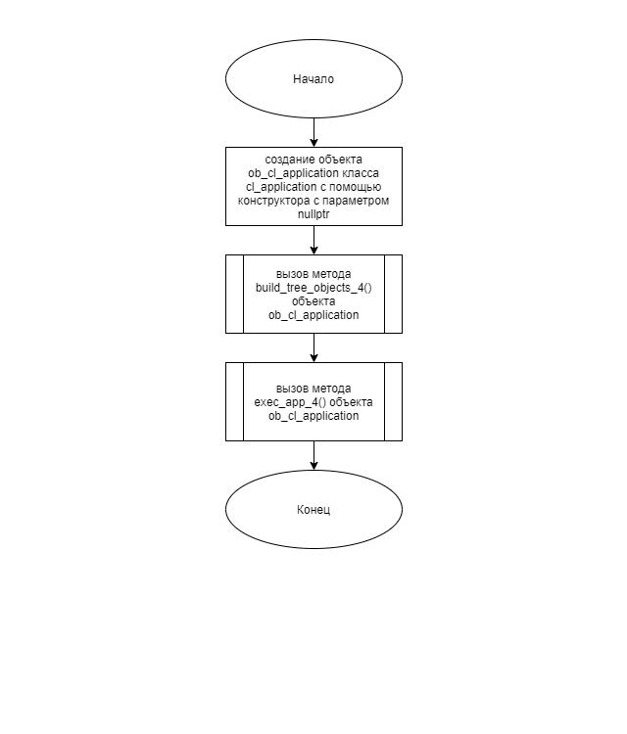

Рисунок 1 – Блок-схема алгоритма

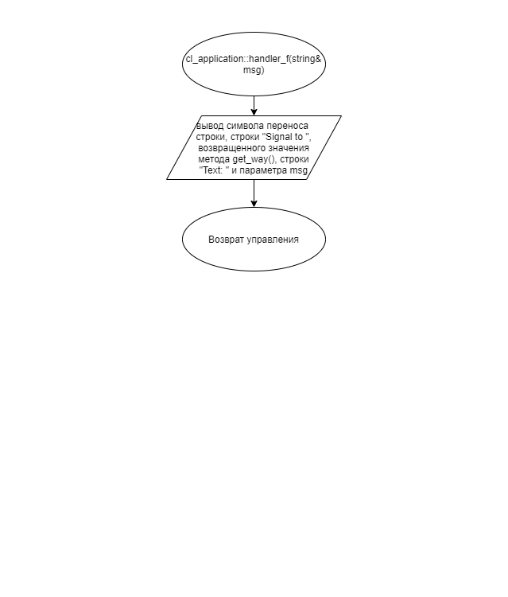

Рисунок 2 – Блок-схема алгоритма

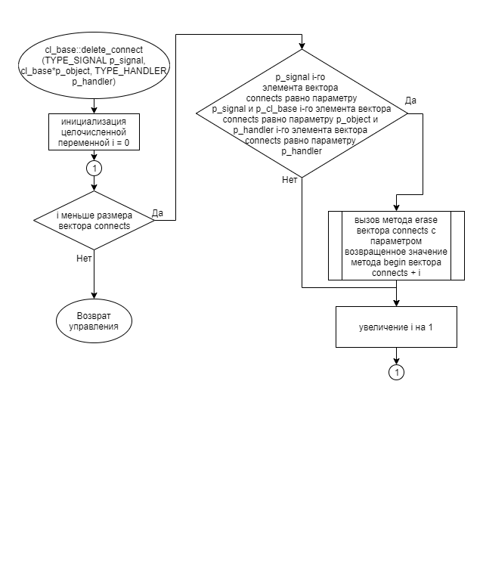

Рисунок 3 – Блок-схема алгоритма

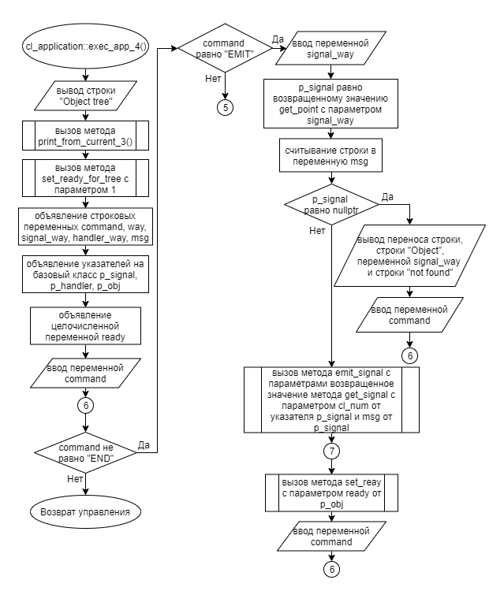

Рисунок 4 – Блок-схема алгоритма

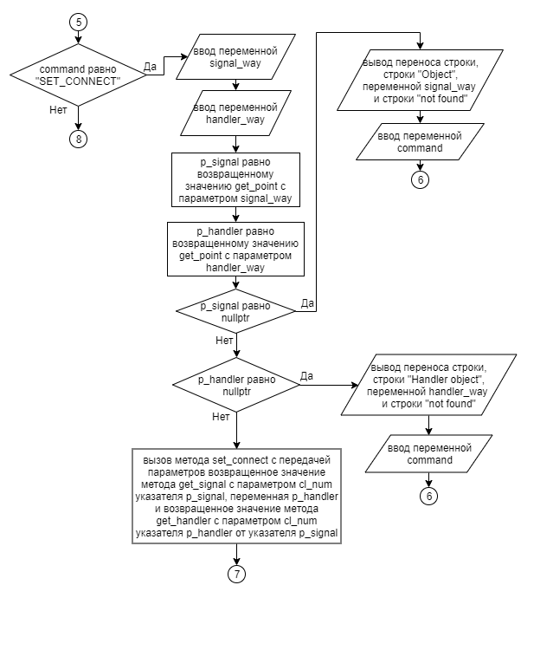

Рисунок 5 – Блок-схема алгоритма

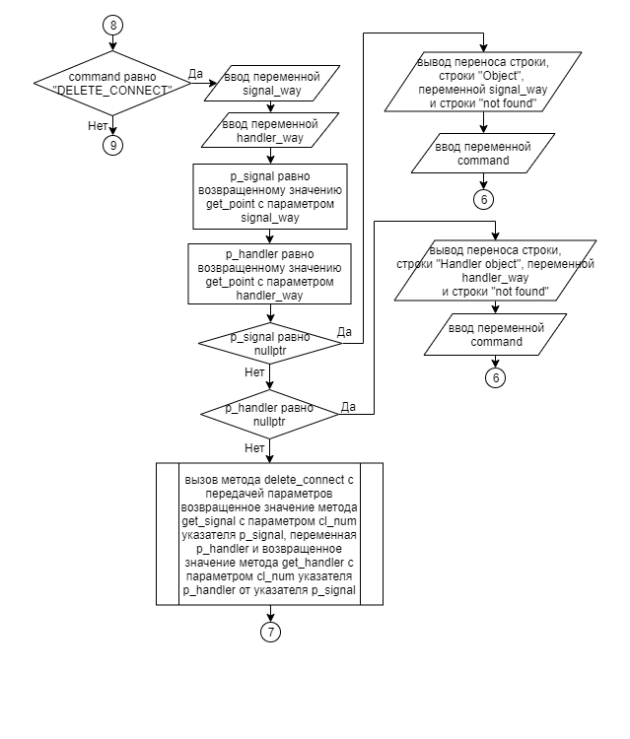

Рисунок 6 – Блок-схема алгоритма

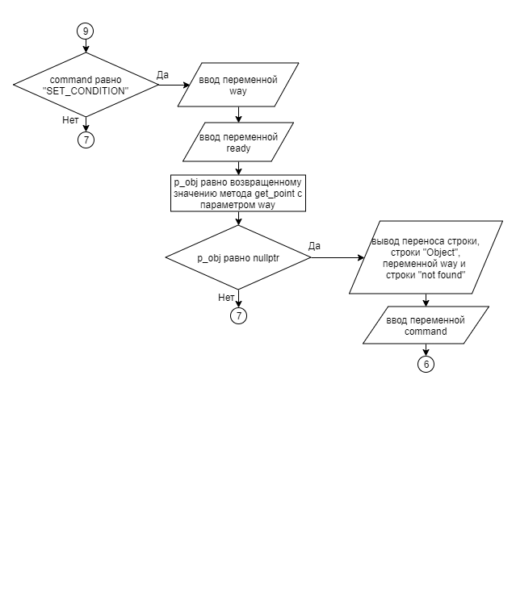

Рисунок 7 – Блок-схема алгоритма

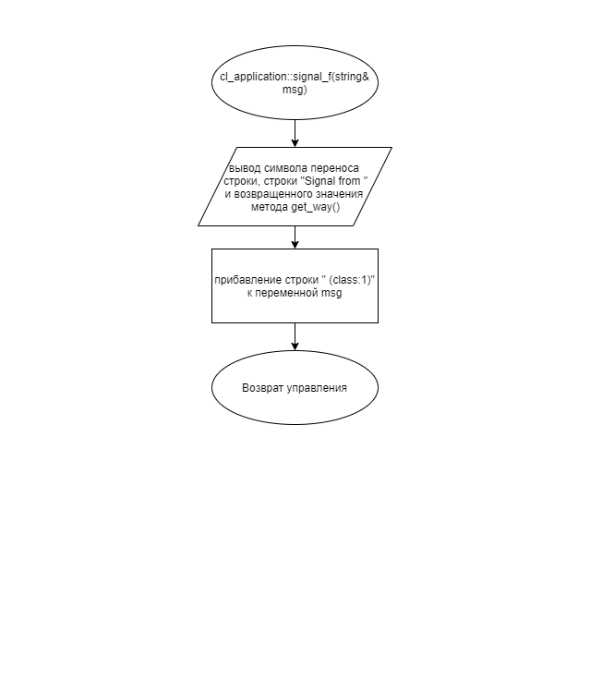

Рисунок 8 – Блок-схема алгоритма

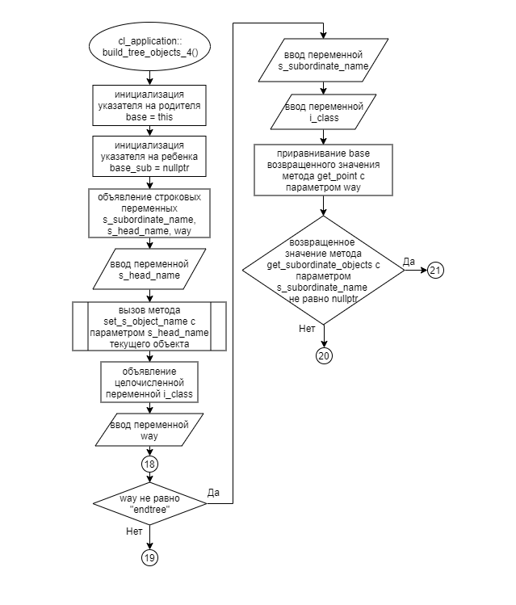

Рисунок 9 – Блок-схема алгоритма

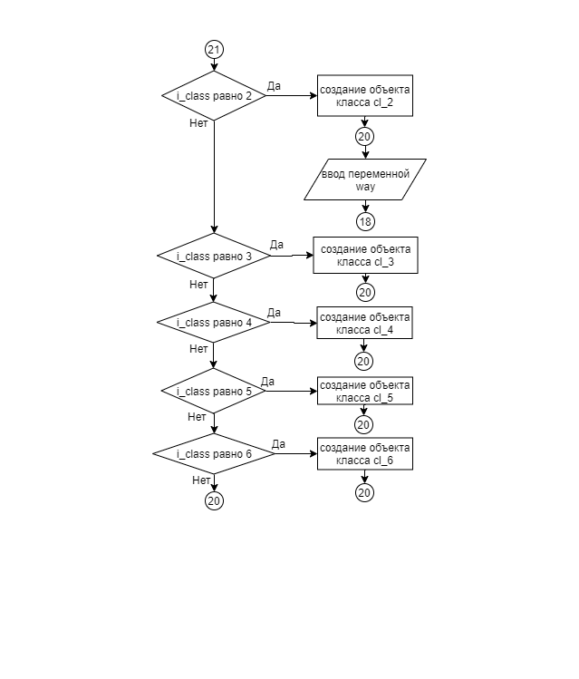

Рисунок 10 – Блок-схема алгоритма

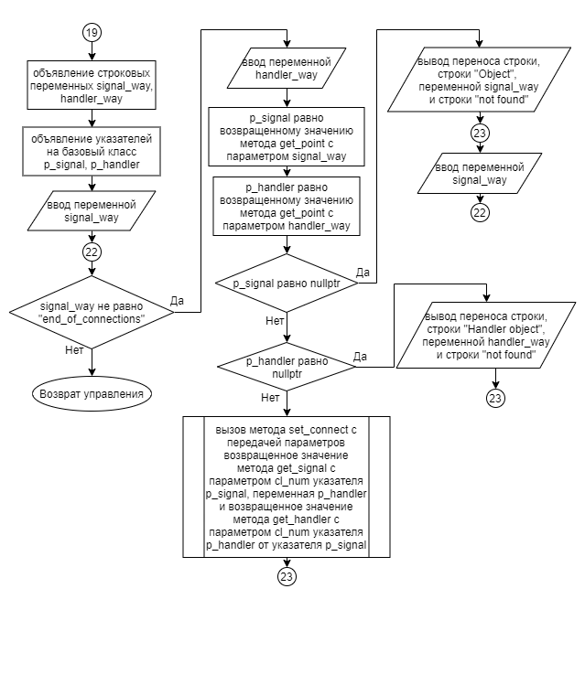

Рисунок 11 – Блок-схема алгоритма

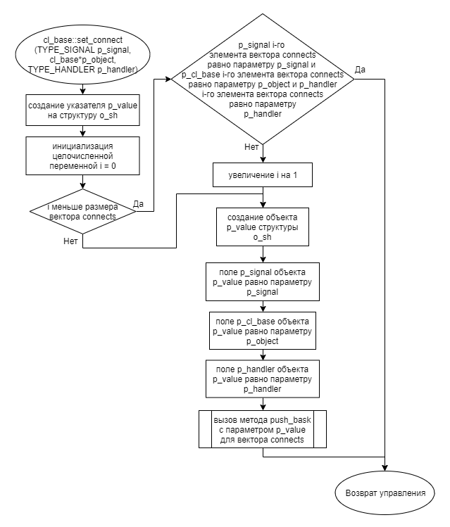

Рисунок 12 – Блок-схема алгоритма

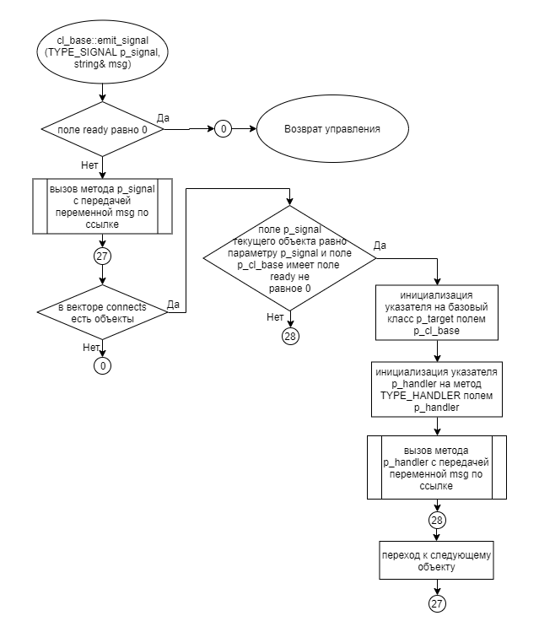

Рисунок 13 – Блок-схема алгоритма

# ЗАКЛЮЧЕНИЕ

В результате выполнения данной работы был разработан и реализован механизм сигналов и обработчиков в базовом классе. Этот механизм предоставляет удобный способ организации взаимодействия объектов, позволяя объектам инициировать сигналы и передавать их нескольким обработчикам. Реализованные методы позволяют установить и удалить связь между сигналом объекта и обработчиком, а также выдать сигнал с передачей данных.

Механизм сигналов и обработчиков имеет широкий спектр применений и может быть использован в различных областях программирования. Он упрощает взаимодействие между объектами, обеспечивая гибкость и модульность. Разработанный механизм предоставляет гибкую архитектуру, полезную при создании сложных систем и приложений.

Применение механизма сигналов и обработчиков позволяет эффективно организовывать взаимодействие объектов, упрощает обмен информацией и повышает переиспользуемость кода. Он предоставляет удобный способ передачи сигналов и данных между объектами, а также гибкое управление взаимодействием в рамках системы.

В итоге, разработанный механизм сигналов и обработчиков является мощным инструментом для организации взаимодействия объектов, способствуя созданию более эффективных, модульных и переиспользуемых систем программного обеспечения.

# СПИСОК ИСПОЛЬЗОВАННЫХ ИСТОЧНИКОВ

1. ГОСТ 19 Единая система программной документации.

2. Методическое пособие студента для выполнения практических заданий, контрольных и курсовых работ по дисциплине «Объектно-ориентированное программирование» [Электронный ресурс] – URL: https://mirea.aco-avrora.ru/student/files/methodichescoe_posobie_dlya_laboratornyh_rabot_3.pdf (дата обращения 05.05.2021).

3. Приложение к методическому пособию студента по выполнению заданий в рамках курса «Объектно-ориентированное программирование» [Электронный ресурс]. URL: https://mirea.aco-avrora.ru/student/files/Prilozheniye_k_methodichke.pdf (дата обращения 05.05.2021).

4. Шилдт Г. С++: базовый курс. 3-е изд. Пер. с англ.. — М.: Вильямс, 2019. — 624 с.

5. Видео лекции по курсу «Объектно-ориентированное программирование» [Электронный ресурс]. АСО «Аврора».

# Приложение 1. Код программы

## Файл cl_2.cpp

Листинг 1 – cl_2.cpp

|  |
| --- |
| #include "cl_2.h"  cl_2::cl_2(cl_base * p_head_object, string s_object_name): cl_base(p_head_object, s_object_name){ //вызов конструктора cl_base с передачей параметров p_head_object, s_object_name  cl_num = 2; //поле cl_num равно 2  };  void cl_2::signal_f(string& msg){  cout << "\nSignal from " << get_way(); //вывод символа переноса строки, строки "Signal from " и возвращенного значения метода get_way()  msg += " (class: 2)"; //прибавление строки " (class:2)" к переменной msg  }  void cl_2::handler_f(string& msg){  cout << "\nSignal to " << get_way() << " Text: " << msg; // вывод символа переноса строки, строки "Signal to ", возвращенного значения метода get_way(), строки "Text: " и параметра msg  } |

## Файл cl_2.h

Листинг 2 – cl_2.h

|  |
| --- |
| #ifndef CL_2_H  #define CL_2_H  #include "cl_base.h"  class cl_2 : public cl_base{  public:  cl_2(cl_base *p_head_object, string s_object_name); //конструктор, устанавливает значения скрытых свойств  void signal_f(string& msg); //метод сигнала  void handler_f(string& msg); //метод обработчика  };  #endif |

## Файл cl_3.cpp

Листинг 3 – cl_3.cpp

|  |
| --- |
| #include "cl_3.h"  cl_3::cl_3(cl_base * p_head_object, string s_object_name): cl_base(p_head_object, s_object_name){ //вызов конструктора cl_base с передачей параметров p_head_object, s_object_name  cl_num = 3; //поле cl_num равно 3  };  void cl_3::signal_f(string& msg){  cout << "\nSignal from " << get_way(); //вывод символа переноса строки, строки "Signal from " и возвращенного значения метода get_way()  msg += " (class: 3)"; //прибавление строки " (class:3)" к переменной msg  }  void cl_3::handler_f(string& msg){  cout << "\nSignal to " << get_way() << " Text: " << msg; // вывод символа переноса строки, строки "Signal to ", возвращенного значения метода get_way(), строки "Text: " и параметра msg  } |

## Файл cl_3.h

Листинг 4 – cl_3.h

|  |
| --- |
| #ifndef CL_3_H  #define CL_3_H  #include "cl_base.h"  class cl_3 : public cl_base{  public:  cl_3(cl_base *p_head_object, string s_object_name); //конструктор, устанавливает значения скрытых свойств  void signal_f(string& msg); //метод сигнала  void handler_f(string& msg); //метод обработчика  };  #endif |

## Файл cl_4.cpp

Листинг 5 – cl_4.cpp

|  |
| --- |
| #include "cl_4.h"  cl_4::cl_4(cl_base * p_head_object, string s_object_name): cl_base(p_head_object, s_object_name){ //вызов конструктора cl_base с передачей параметров p_head_object, s_object_name  cl_num = 4; //поле cl_num равно 4  };  void cl_4::signal_f(string& msg){  cout << "\nSignal from " << get_way(); //вывод символа переноса строки, строки "Signal from " и возвращенного значения метода get_way()  msg += " (class: 4)"; //прибавление строки " (class:4)" к переменной msg  }  void cl_4::handler_f(string& msg){  cout << "\nSignal to " << get_way() << " Text: " << msg; // вывод символа переноса строки, строки "Signal to ", возвращенного значения метода get_way(), строки "Text: " и параметра msg  } |

## Файл cl_4.h

Листинг 6 – cl_4.h

|  |
| --- |
| #ifndef __CL_4__H  #define __CL_4__H  #include "cl_base.h"  class cl_4 : public cl_base{  public:  cl_4(cl_base *p_head_object, string s_object_name); //конструктор, устанавливает значения скрытых свойств  void signal_f(string& msg); //метод сигнала  void handler_f(string& msg); //метод обработчика  };  #endif |

## Файл cl_5.cpp

Листинг 7 – cl_5.cpp

|  |
| --- |
| #include "cl_5.h"  cl_5::cl_5(cl_base * p_head_object, string s_object_name): cl_base(p_head_object, s_object_name){ //вызов конструктора cl_base с передачей параметров p_head_object, s_object_name  cl_num = 5; //поле cl_num равно 5  };  void cl_5::signal_f(string& msg){  cout << "\nSignal from " << get_way(); //вывод символа переноса строки, строки "Signal from " и возвращенного значения метода get_way()  msg += " (class: 5)"; //прибавление строки " (class:5)" к переменной msg  }  void cl_5::handler_f(string& msg){  cout << "\nSignal to " << get_way() << " Text: " << msg; // вывод символа переноса строки, строки "Signal to ", возвращенного значения метода get_way(), строки "Text: " и параметра msg  } |

## Файл cl_5.h

Листинг 8 – cl_5.h

|  |
| --- |
| #ifndef __CL_5__H  #define __CL_5__H  #include "cl_base.h"  class cl_5 : public cl_base{  public:  cl_5(cl_base *p_head_object, string s_object_name); //конструктор, устанавливает значения скрытых свойств  void signal_f(string& msg); //метод сигнала  void handler_f(string& msg); //метод обработчика  };  #endif |

## Файл cl_6.cpp

Листинг 9 – cl_6.cpp

|  |
| --- |
| #include "cl_6.h"  cl_6::cl_6(cl_base * p_head_object, string s_object_name): cl_base(p_head_object, s_object_name){ //вызов конструктора cl_base с передачей параметров p_head_object, s_object_name  cl_num = 6; //поле cl_num равно 6  };  void cl_6::signal_f(string& msg){  cout << "\nSignal from " << get_way(); //вывод символа переноса строки, строки "Signal from " и возвращенного значения метода get_way()  msg += " (class: 6)"; //прибавление строки " (class:6)" к переменной msg  }  void cl_6::handler_f(string& msg){  cout << "\nSignal to " << get_way() << " Text: " << msg; // вывод символа переноса строки, строки "Signal to ", возвращенного значения метода get_way(), строки "Text: " и параметра msg  } |

## Файл cl_6.h

Листинг 20 – cl_6.h

|  |
| --- |
| #ifndef __CL_6__H  #define __CL_6__H  #include "cl_base.h"  class cl_6 : public cl_base{  public:  cl_6(cl_base *p_head_object, string s_object_name); //конструктор, устанавливает значения скрытых свойств  void signal_f(string& msg); //метод сигнала  void handler_f(string& msg); //метод обработчика  };  #endif |

## Файл cl_application.cpp

Листинг 13 – cl_application.cpp

|  |
| --- |
| #include "cl_application.h"  #include "cl_2.h"  #include "cl_3.h"  #include "cl_4.h"  #include "cl_5.h"  #include "cl_6.h"  cl_application::cl_application(cl_base* p_head_object):cl_base(p_head_object){ //вызов конструктора cl_base с передачей параметра p_head_object  cl_num = 1; //поле cl_num равно 1  }  void cl_application::signal_f(string& msg){  cout << "\nSignal from " << get_way(); //вывод символа переноса строки, строки "Signal from " и возвращенного значения метода get_way()  msg += " (class: 1)"; //прибавление строки " (class:1)" к переменной msg  }  void cl_application::handler_f(string& msg){  cout << "\nSignal to " << get_way() << " Text: " << msg; // вывод символа переноса строки, строки "Signal to ", возвращенного значения метода get_way(), строки "Text: " и параметра msg  }  TYPE_SIGNAL cl_application::get_signal(int n){  switch(n){  case 1:  return SIGNAL_D(cl_application::signal_f); //возврат значения функции SIGNAL_D с передачей метода signal_f класса cl_application  break;  case 2:  return SIGNAL_D(cl_2::signal_f); //возврат значения функции SIGNAL_D с передачей метода signal_f класса cl_2  break;  case 3:  return SIGNAL_D(cl_3::signal_f); //возврат значения функции SIGNAL_D с передачей метода signal_f класса cl_3  break;  case 4:  return SIGNAL_D(cl_4::signal_f); //возврат значения функции SIGNAL_D с передачей метода signal_f класса cl_4  break;  case 5:  return SIGNAL_D(cl_5::signal_f); //возврат значения функции SIGNAL_D с передачей метода signal_f класса cl_5  break;  case 6:  return SIGNAL_D(cl_6::signal_f); //возврат значения функции SIGNAL_D с передачей метода signal_f класса cl_6  break;  default:  return nullptr; //возврат nullptr  }  }  TYPE_HANDLER cl_application::get_handler(int n){  switch(n){  case 1:  return HANDLER_D(cl_application::handler_f); //возврат значения функции HANDLER_D с передачей метода handler_f класса cl_application  break;  case 2:  return HANDLER_D(cl_2::handler_f); //возврат значения функции HANDLER_D с передачей метода handler_f класса cl_2  break;  case 3:  return HANDLER_D(cl_3::handler_f); //возврат значения функции HANDLER_D с передачей метода handler_f класса cl_3  break;  case 4:  return HANDLER_D(cl_4::handler_f); //возврат значения функции HANDLER_D с передачей метода handler_f класса cl_4  break;  case 5:  return HANDLER_D(cl_5::handler_f); //возврат значения функции HANDLER_D с передачей метода handler_f класса cl_5  break;  case 6:  return HANDLER_D(cl_6::handler_f); //возврат значения функции HANDLER_D с передачей метода handler_f класса cl_6  break;  default:  return nullptr; //возврат nullptr  }  }  void cl_application::build_tree_objects_4(){  cl_base * base = this; //инициализация указателя на родителя base = this  cl_base * base_sub = nullptr; //инициализация указателя на ребенка base_sub = nullptr  string s_subordinate_name, s_head_name, way; //объявление переменных строкового типа s_subordinate_name, s_head_name и way  cin >> s_head_name; //ввод переменной s_head_name  this -> set_s_object_name(s_head_name); //вызов метода set_object_name(s_head_name)  int i_class; //объявление целочисленной переменной i_class  cin >> way; //ввод переменной way  while (!(way == "endtree")){ //way не равно "endtree"  cin >> s_subordinate_name; //ввод переменной s_subordinate_name  cin >> i_class; //ввод переменной i_class  base = get_point(way); //присваивание base возвращенного значения метода get_point(way)  if (!base -> get_subordinate_objects(s_subordinate_name)){ //возвращенное значение метода get_subordinate_objects с параметром s_subordinate_name не равно nullptr  switch(i_class){  case 2:  base_sub = new cl_2(base, s_subordinate_name); //создание объекта класса cl_2  break;  case 3:  base_sub = new cl_3(base, s_subordinate_name); //создание объекта класса cl_3  break;  case 4:  base_sub = new cl_4(base, s_subordinate_name); //создание объекта класса cl_4  break;  case 5:  base_sub = new cl_5(base, s_subordinate_name); //создание объекта класса cl_5  break;  case 6:  base_sub = new cl_6(base, s_subordinate_name); //создание объекта класса cl_6  break;  }  }  cin >> way; //ввод переменной way  }  string signal_way, handler_way; //объявление строковых переменных signal_way, handler_way  cl_base *p_signal, *p_handler; //объявление указателей на базовый класс p_signal, p_handler  cin >> signal_way; //ввод переменной signal_way  while (!(signal_way == "end_of_connections")){ //signal_way не равно "end_of_connections"  cin >> handler_way; //ввод переменной handler_way  p_signal = get_point(signal_way); //p_signal равно возвращенному значению метода get_point с параметром signal_way  p_handler = get_point(handler_way); //p_handler равно возвращенному значению метода get_point с параметром handler_way  if (!p_signal){ //p_signal равно nullptr  cout << "\nObject " << signal_way << " not found"; //вывод переноса строки, строки "Object", переменной signal_way и строки "not found"  continue;  }  if (!p_handler){ // p_handler равно nullptr  cout << "\nHandler object " << handler_way << " not found"; //вывод переноса строки, строки "Handler object", переменной handler_way и строки "not found"  continue;  }  p_signal -> set_connect(get_signal(p_signal -> cl_num), p_handler, get_handler(p_handler -> cl_num)); //вызов метода set_connect с передачей параметров возвращенное значение метода get_signal с параметром cl_num указателя p_signal, переменная p_handler и возвращенное значение метода get_handler с параметром cl_num указателя p_handler от указателя p_signal  cin >> signal_way; //ввод переменной signal_way  }  }  int cl_application::exec_app_4(){  cout << "Object tree"; //вывод строки "Object tree"  print_from_current_3(); //вызов метода print_from_current_3()  set_ready_for_tree(1); //вызов метода set_ready_for_tree с параметром 1  string command, way, signal_way, handler_way, msg; //объявление строковых переменных command, way, signal_way, handler_way, msg  cl_base *p_signal, *p_handler, *p_obj; //объявление указателей на базовый класс p_signal, p_handler, p_obj  int ready; //объявление целочисленной переменной ready  cin >> command; //ввод переменной command  while (command != "END"){ //command не равно "END"  if (command == "EMIT"){ //command равно "EMIT"  cin >> signal_way; //ввод переменной signal_way  p_signal = get_point(signal_way); //p_signal равно возвращенному значению get_point с параметром signal_way  getline(cin, msg); //считывание строки в переменную msg  if (!p_signal){ //p_signal равно nullptr  cout << "\nObject " << signal_way << " not found"; //вывод переноса строки, строки "Object", переменной signal_way и строки "not found"  cin >> command; //ввод переменной command  continue;  }  p_signal -> emit_signal(get_signal(p_signal -> cl_num), msg); //вызов метода emit_signal с параметрами возвращенное значение метода get_signal с параметром cl_num от указателя p_signal и msg от p_signal  } else if (command == "SET_CONNECT"){ //command равно "SET_CONNECT"  cin >> signal_way; //ввод переменной signal_way  cin >> handler_way; //ввод переменной handler_way  p_signal = get_point(signal_way); //p_signal равно возвращенному значению get_point с параметром signal_way  p_handler = get_point(handler_way); //p_handler равно возвращенному значению get_point с параметром handler_way  if (!p_signal){ //p_signal равно nullptr  cout << "\nObject " << signal_way << " not found"; //вывод переноса строки, строки "Object", переменной signal_way и строки "not found"  cin >> command; //ввод переменной command  continue;  }  if (!p_handler){ //p_handler равно nullptr  cout << "\nHandler object " << handler_way << " not found"; //вывод переноса строки, строки "Handler object", переменной handler_way и строки "not found"  cin >> command; //ввод переменной command  continue;  }  p_signal -> set_connect(get_signal(p_signal -> cl_num), p_handler, get_handler(p_handler -> cl_num)); //вызов метода set_connect с передачей параметров возвращенное значение метода get_signal с параметром cl_num указателя p_signal, переменная p_handler и возвращенное значение метода get_handler с параметром cl_num указателя p_handler от указателя p_signal  } else if (command == "DELETE_CONNECT"){ //command равно "DELETE_CONNECT"  cin >> signal_way; //ввод переменной signal_way  cin >> handler_way; //ввод переменной handler_way  p_signal = get_point(signal_way); //p_signal равно возвращенному значению get_point с параметром signal_way  p_handler = get_point(handler_way); //p_handler равно возвращенному значению get_point с параметром handler_way  if (!p_signal){ //p_signal равно nullptr  cout << "\nObject " << signal_way << " not found"; //вывод переноса строки, строки "Object", переменной signal_way и строки "not found"  cin >> command; //ввод переменной command  continue;  }  if (!p_handler){ //p_handler равно nullptr  cout << "\nHandler object " << handler_way << " not found"; //вывод переноса строки, строки "Handler object", переменной handler_way и строки "not found"  cin >> command; //ввод переменной command  continue;  }  p_signal -> delete_connect(get_signal(p_signal -> cl_num), p_handler, get_handler(p_handler -> cl_num)); //вызов метода delete_connect с передачей параметров возвращенное значение метода get_signal с параметром cl_num указателя p_signal, переменная p_handler и возвращенное значение метода get_handler с параметром cl_num указателя p_handler от указателя p_signal  } else if (command == "SET_CONDITION"){ //command равно "SET_CONDITION"  cin >> way; //ввод переменной way  cin >> ready; //ввод переменной ready  p_obj = get_point(way); //p_obj равно возвращенному значению метода get_point с параметром way  if (!p_obj){ //p_obj равно nullptr  cout << "\nObject " << way << " not found"; //вывод переноса строки, строки "Object", переменной way и строки "not found"  cin >> command; //ввод переменной command  continue;  }  p_obj -> set_ready(ready); //вызов метода set_reay с параметром ready от p_obj  }  cin >> command; //ввод переменной command  }  return 0;  } |

## Файл cl_application.h

Листинг 42 – cl_application.h

|  |
| --- |
| #ifndef CL_APPLICATION_H  #define CL_APPLICATION_H  #include "cl_base.h"  class cl_application : public cl_base{  public:  cl_application(cl_base* p_head_object); //конструктор, устанавливает значения скрытых свойств  void signal_f(string& msg); //метод сигнала  void handler_f(string& msg); //метод обработчика  TYPE_SIGNAL get_signal(int n); //выдача сигнала по номеру класса  TYPE_HANDLER get_handler(int n); //выдача метода обработчика по номеру класса  void build_tree_objects_4();//метод построения исходного дерева иерархии объектов (конструированиe моделируемой системы)  int exec_app_4();//метод запуска приложения (начало функционирования системы, выполнение алгоритма решения задачи)  };  #endif |

## Файл cl_base.cpp

Листинг 53 – cl_base.cpp

|  |
| --- |
| #include "cl_base.h"  cl_base::cl_base(cl_base * p_head_object, string s_object_name){  this -> p_head_object = p_head_object; //присвоение полю p_head_object значения параметра p_head_object  this -> s_object_name = s_object_name; //присвоение полю s_object_name значения параметра s_object_name  if (get_p_head_object()){ //возвращенное значение метода get_p_head_object не равно 0  p_head_object -> subordinate_objects.push_back(this); //добавление адреса текущего объекта с помощью метода push_back в вектор subordinate_objects объекта по указателю p_head_object  }  }  string cl_base::get_s_object_name(){  return s_object_name; //возврат поля s_object_name  }  cl_base * cl_base::get_p_head_object(){  return p_head_object; //возврат поля p_head_object  }  cl_base * cl_base::get_subordinate_objects(string s_name){  for (int i = 0; i < subordinate_objects.size(); i++){ //i меньше размера вектора subordinate_objects  if (subordinate_objects[i] -> get_s_object_name() == s_name){ //возвращенное значение метода get_s_object_name от i-го элемента вектора subordinate_objects равно значению параметра s_name  return subordinate_objects[i]; //возврат i-го элемента вектора subordinate_objects  }  }  return nullptr; //возврат nullptr  }  bool cl_base::set_s_object_name(string s_new_name){  if (get_p_head_object()){ //возвращаемое значение метода get_p_head_object не равно 0  for (int i = 0; i < get_p_head_object() -> subordinate_objects.size(); i++){ //i меньше размера вектора subordinate_objects  if (get_p_head_object() -> subordinate_objects[i] -> get_s_object_name() == s_new_name){return false;} //возвращенное значение метода get_p_head_object от i-го элемента вектора subordinate_objects равно значению параметра s_new_name  }  }  this -> s_object_name = s_new_name; //поле s_object_name равно значению параметра s_new_name  return true;  }  cl_base::~cl_base(){  for (int i = 0; i < subordinate_objects.size(); i++){delete subordinate_objects[i];} // i меньше размера вектора subordinate_objects, удаление i-го элемента вектора subordinate_objects  }  int cl_base::count(string s_name){  int cnt = 0; //инициализация целочисленной переменной cnt = 0  if (this -> get_s_object_name() == s_name){cnt++;} //возвращенное значение метода get_s_object_name от текущего объекта равно параметру s_name, увеличение cnt на 1  for (auto p_sub_object : subordinate_objects){ //в векторе subordinate_objects есть объекты  cnt += p_sub_object -> count(s_name); //прибавление к переменной cnt возвращенного значения метода count с параметром s_name от p_sub_object  }  return cnt; //возврат значения переменной cnt  }  cl_base* cl_base::search_object(string s_name){  if (this -> get_s_object_name() == s_name){return this;} //возвращенное значение метода get_s_object_name от текущего объекта равно параметру s_name  for (auto p_sub_object : subordinate_objects){ //в векторе subordinate_objects есть объекты  cl_base* p_found = p_sub_object -> search_object(s_name); //присвоение указателю p_found возвращенного значения метода search_object с параметром s_name от p_sub_object  if (p_found != nullptr){return p_found;} //указатель p_found не равен nullptr, возврат указателя p_found  }  return nullptr; //возврат nullptr  }  cl_base* cl_base::find_object_from_current(string s_name){  if (count(s_name) != 1){return nullptr;} //возвращенное значение метода count с параметром s_name не равно 1  return search_object(s_name); //возврат возвращенного значения метода search_object с параметром s_name  }  cl_base* cl_base::find_root_from_current(){  if (this -> get_p_head_object() == nullptr){return this;} //возвращенное значение метода get_p_head_object от текущего объекта равно nullptr  return get_p_head_object() -> find_root_from_current(); //возврат возвращенного значения метода find_root_from_current от возвращенного значения метода get_p_head_object  }  cl_base* cl_base::find_object_from_root(string s_name){  return find_root_from_current() -> find_object_from_current(s_name); //возврат возвращенного значения метода find_object_from_current с параметром s_name от возвращенного значения метода find_root_from_current  }  int cl_base::get_ready(){  return this -> ready; //возврат поля ready от текущего объекта  }  void cl_base::set_ready(int i_ready){  if (i_ready != 0){ //параметра i_ready не равен 0  cl_base* p = this -> get_p_head_object(); //инициализация указателя p возвращенным значением метода get_p_head_object от текущего объекта  while (p){ //указатель p не равен nullptr  if (p -> get_ready() == 0){return;} //возвращенное значение метода get_ready от указателя р равно 0  p = p -> get_p_head_object(); //присвоение указателю р возвращенного значения метода get_p_head_object от указателя р  }  this -> ready = i_ready; //поле ready равно значению параметра i_ready  } else {  this -> ready = i_ready; //поле ready равно значению параметра i_ready  for (auto p_sub_object : subordinate_objects){p_sub_object -> set_ready(i_ready);} //вызов метода set_ready с параметром i_ready от p_sub_object  }  }  cl_base* cl_base::get_point(string way){  if (way == ""){return nullptr;} //way равно "", возврат nullptr  else if (way == "/"){return find_root_from_current();} //way равно "/", возврат возвращенного значения метода find_root_from_current()  else if (way == "."){return this;} //way равно ".", возврат указателя this  else if ((way[0] == '/') && (way[1] == '/')){return find_object_from_root(way.substr(2));} //0-ой символ переменной way равен '/' и 1-ый символ переменной way равен '/', возврат возвращенного значения метода find_object_from_root с параметром возвращенное подстроки way со 2 элемента с помощью метода substr  else if (way[0] == '.'){return find_object_from_current(way.substr(1));} //0-ой символ переменной way равен '.', возврат возвращенного значения метода find_object_from_root с параметром возвращенной подстроки way с 1 элемента с помощью метода substr  else if (way[0] == '/'){ //0-ой символ переменной way равен '/'  cl_base* p = find_root_from_current(); //инициализация указателя на базовый класс р возвращенным знаечнием метода find_root_from_current()  string name = ""; //инициализация строковой переменной name = ""  way = way.substr(1); //присвоение переменной way возвращенного значения метода substr(1) для way  for (char ch : way){ // в строке way есть символы ch  if (ch == '/'){ //ch равно '/'  p = p -> get_subordinate_objects(name); //присвоение указателю р возвращенного значения метода get_subordinate_obejcts с параметром name от указателя р  if (!p) {return p;} //р равно nullptr, возврат р  name = ""; //присвоение переменной name ""  }else{name += ch;} //присвоение переменной name значения name + ch  }  p = p -> get_subordinate_objects(name); //присвоение указателю р возвращенного значения метода get_subordinate_obejcts с параметром name от указателя р  return p; //возврат р  }else if(way[0] != '/'){ //0-ой символ переменной way не равен '/'  cl_base* p = this; //инициализация указателя на базовый класс р = this  string name = ""; //инициализация строковой переменной name = ""  for (char ch : way){ // в строке way есть символы ch  if (ch == '/'){ //ch равно '/'  p = p -> get_subordinate_objects(name); //присвоение указателю p возвращенного значения метода get_subordinate_objects(name)  if (!p) {return p;} //р равно nullptr, возврат р  name = ""; //присвоение переменной name ""  }else{name += ch;} //присвоение переменной name значения name + ch  }  p = p -> get_subordinate_objects(name); //присвоение указателю р возвращенного значения метода get_subordinate_obejcts с параметром name от указателя р  return p; //возврат р  }else{return nullptr;} //возврат nullptr  }  void cl_base::print_from_current_3(){  int tab = 0; //инициализация целочисленной переменной tab = 0  cl_base* p = this -> get_p_head_object(); //инициализация указателя р на базовый класс cl_base возвращенным значением метода get_p_head_object от текущего объекта  while (p){ //р не равно nullptr  p = p -> get_p_head_object(); //присвоение указателю р возвращенного значения метода get_p_head_object от указателя р  tab++; //увеличение tab на 1  }  cout << endl << string(tab*4, ' ') << this -> get_s_object_name(); //вывод переноса строки, строки tab*4, ' ' и возвращенного значения метода get_s_object_name от текущего объекта  for (auto p_sub_object : subordinate_objects){p_sub_object -> print_from_current_3();} //в векторе subordinate_obejcts есть объекты, вызов метода print_from_current_3 от p_sub_object  }  void cl_base::set_connect(TYPE_SIGNAL p_signal, cl_base* p_object, TYPE_HANDLER p_handler){  o_sh* p_value; //создание указателя p_value на структуру o_sh  for (int i = 0; i < connects.size(); i++){  if (connects[i] -> p_signal == p_signal && connects[i] -> p_cl_base == p_object && connects[i] -> p_handler == p_handler){return;} //p_signal i-го элемента вектора connects равно параметру p_signal и p_cl_base i-го элемента вектора connects равно параметру p_object и p_handler i-го элемента вектора connects равно параметру p_handler  }  p_value = new o_sh(); //создание объекта p_value структуры o_sh  p_value -> p_signal = p_signal; //поле p_signal объекта p_value равно параметру p_signal  p_value -> p_cl_base = p_object; //поле p_cl_base объекта p_value равно параметру p_object  p_value -> p_handler = p_handler; //поле p_handler объекта p_value равно параметру p_handler  connects.push_back(p_value); //вызов метода push_bask с параметром p_value для вектора connects  }  void cl_base::delete_connect(TYPE_SIGNAL p_signal, cl_base* p_object, TYPE_HANDLER p_handler){  for (int i = 0; i < connects.size(); i++){  if (connects[i] -> p_signal == p_signal && connects[i] -> p_cl_base == p_object && connects[i] -> p_handler == p_handler){ //p_signal i-го элемента вектора connects равно параметру p_signal и p_cl_base i-го элемента вектора connects равно параметру p_object и p_handler i-го элемента вектора connects равно параметру p_handler  connects.erase(connects.begin() + i); //вызов метода erase вектора connects с параметром возвращенное значение метода begin вектора connects + i  }  }  }  void cl_base::emit_signal(TYPE_SIGNAL p_signal, string& msg){  if (!ready){return;} //поле ready равно 0  (this ->* p_signal)(msg); //вызов метода p_signal с передачей переменной msg по ссылке  for (auto connection : connects){ //в векторе connects есть объекты  if (connection -> p_signal == p_signal && connection -> p_cl_base -> ready){ //поле p_signal текущего объекта равно параметру p_signal и поле p_cl_base имеет поле ready не равное 0  cl_base* p_target = connection -> p_cl_base; //инициализация указателя на базовый класс p_target полем p_cl_base  TYPE_HANDLER p_handler = connection -> p_handler; //инициализация указателя p_handler на метод TYPE_HANDLER полем p_handler  (p_target ->* p_handler)(msg); //вызов метода p_handler с передачей переменной msg по ссылке  }  }  }  string cl_base::get_way(){  string way = "/"; //инициализация строковой переменной way, равной "/"  cl_base* p = this; //инициализация указателя на базовый класс p равно this  if (!p -> get_p_head_object()){return way;} //возвращенное значение метода get_p_head_object() равно nullptr, возврат переменной way  way += p -> get_s_object_name(); //добавление к переменной way возвращенного значения метода get_s_object_name()  while (p -> get_p_head_object() -> get_p_head_object()){ //возвращенное значение метода get_p_head_object() от возвращенного значения метода get_p_head_object() равно nullptr  p = p -> get_p_head_object(); //указатель р равен возвращенному значению метода get_p_head_object() от указателя р  way = "/" + p -> get_s_object_name() + way; //переменная way равно строке "/", возвращенному значению метода get_s_object_name() и переменной way  }  return way; //возврат переменной way  }  void cl_base::set_ready_for_tree(int ready){  this -> ready = ready; //поле ready текущего объекта равно параметру ready  for (auto p_sub : subordinate_objects){p_sub -> set_ready_for_tree(ready);} //вызов метода set_ready_for_tree с параметром ready для текущего объекта  } |

## Файл cl_base.h

Листинг 64 – cl_base.h

|  |
| --- |
| #ifndef CL_BASE_H  #define CL_BASE_H  #include <string>  #include <vector>  #include <iostream>  using namespace std;  #define SIGNAL_D(signal_f)(TYPE_SIGNAL)(&signal_f)  #define HANDLER_D(handler_f)(TYPE_HANDLER)(&handler_f)  class cl_base;  typedef void(cl_base::*TYPE_SIGNAL)(string&);  typedef void(cl_base::*TYPE_HANDLER)(string&);  struct o_sh{  TYPE_SIGNAL p_signal; //указатель на метод сигнала  cl_base* p_cl_base; //указатель на целевой объект  TYPE_HANDLER p_handler; //указатель на метод обработчика  };  class cl_base{  protected:  string s_object_name; //наименование объекта  cl_base * p_head_object; //указатель на головной объект для текущего объекта  vector < cl_base * > subordinate_objects; //массив указателей на объекты, подчиненные к текущему объекту в дереве иерархии  int ready; //состояние готовности объекта  vector <o_sh*> connects; //вектор хранения установленных связей  public:  cl_base(cl_base* p_head_object, string s_object_name = "Base_object"); //параметризированный конструктор  bool set_s_object_name(string s_new_name); //метод редактирования имени объекта  string get_s_object_name(); //метод получения имени объекта  cl_base * get_p_head_object(); //метод получения указателя на головной объект текущего объекта  cl_base * get_subordinate_objects(string s_object_name); //метод получения указателя на подчиненный объекта по его имени  ~cl_base(); //для удаления дерева целиком (вызывает деструктор для всех объектов, подчиненных текущему)  cl_base* find_object_from_root(string s_name); //поиск объекта по имени от корневого объекта  cl_base*search_object(string s_name); //метод поиска объекта по имени от текущего объекта  int count(string s_name); //метод определения количества вхождений объектов с данным именем от текущего объекта  cl_base*find_object_from_current(string s_name); //метод поиска объекта по имени от текущего объекта  void set_ready(int i_ready); //установкa готовности объекта  int get_ready(); //получение состояние готовности объекта  cl_base* find_root_from_current(); //метод поиска корневого объекта  cl_base* get_point(string way); //метод получения указателя на любой объект в составе дерева иерархии объектов согласно пути (координаты)  void print_from_current_3(); //метод вывода иерархии объектов (дерева или ветки) от текущего объекта  int cl_num; //номер класса объекта  void set_connect(TYPE_SIGNAL p_signal, cl_base* p_object, TYPE_HANDLER p_handler); //метод установления связи между сигналом текущего объекта и обработчиком целевого объекта  void delete_connect(TYPE_SIGNAL p_signal, cl_base* p_object, TYPE_HANDLER p_handler); //метод удаления связи между сигналом текущего объекта и обработчиком целевого объекта  void emit_signal(TYPE_SIGNAL p_signal, string& msg); //метод выдачи сигнала от текущего объекта с передачей строковой переменной  string get_way(); //метод получение абсолютного пути до текущего объекта  void set_ready_for_tree(int ready); //метод установления состояния готовности для всех объектов  };  #endif |

## Файл main.cpp

Листинг 75 – main.cpp

|  |
| --- |
| #include "cl_application.h"  int main(){  cl_application ob_cl_application(nullptr); //создание объекта ob_cl_application класса cl_application с помощью конструктора с параметром nullptr  ob_cl_application.build_tree_objects_4(); //вызов метода build_tree_objects_4() объекта ob_cl_application  return ob_cl_application.exec_app_4(); //вызов метода exec_app_4() объекта ob_cl_application  } |

# Приложение 2. Тестирование

Таблица 9 – Результат тестирования программы

| Входные данные | Ожидаемые выходные данные | Фактические выходные данные |
| --- | --- | --- |
| appls_root  / object_s1 3  / object_s2 2  /object_s2 object_s4 4  / object_s13 5  /object_s2 object_s6 6  /object_s1 object_s7 2  endtree  /object_s2/object_s4 /object_s2/object_s6  /object_s2 /object_s1/object_s7  / /object_s2/object_s4  /object_s2/object_s4 /  end_of_connections  EMIT /object_s2/object_s4 Send message 1  EMIT /object_s2/object_s4 Send message 2  EMIT /object_s2/object_s4 Send message 3  EMIT /object_s1 Send message 4  END | Object tree  appls_root  object_s1  object_s7  object_s2  object_s4  object_s6  object_s13  Signal from /object_s2/object_s4  Signal to /object_s2/object_s6 Text: Send message 1 (class: 4)  Signal to / Text: Send message 1 (class: 4)  Signal from /object_s2/object_s4  Signal to /object_s2/object_s6 Text: Send message 2 (class: 4)  Signal to / Text: Send message 2 (class: 4)  Signal from /object_s2/object_s4  Signal to /object_s2/object_s6 Text: Send message 3 (class: 4)  Signal to / Text: Send message 3 (class: 4)  Signal from /object_s1 | Object tree  appls_root  object_s1  object_s7  object_s2  object_s4  object_s6  object_s13  Signal from /object_s2/object_s4  Signal to /object_s2/object_s6 Text: Send message 1 (class: 4)  Signal to / Text: Send message 1 (class: 4)  Signal from /object_s2/object_s4  Signal to /object_s2/object_s6 Text: Send message 2 (class: 4)  Signal to / Text: Send message 2 (class: 4)  Signal from /object_s2/object_s4  Signal to /object_s2/object_s6 Text: Send message 3 (class: 4)  Signal to / Text: Send message 3 (class: 4)  Signal from /object_s1 |